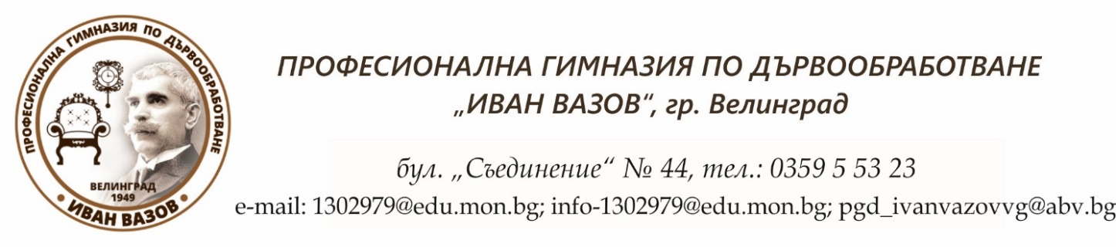
О Б Я В Л Е Н И Е

На основание чл.257, ал. 1 и ал. 2, чл.259, ал. I от ЗПУО, чл.З1, ал. 1, т. 14 от Наредба Ne15/ 22.07.2019г. за статута и професионалното развитие на учителите, директорите и другите педагогически специалисти, Заповед №221/10.02.2026г. на директора на ПГД „Иван Вазов“ – град Велинград, се обявява свободно работно място за подбор по документи за длъжността: „Учител практическо обучение-дървообработване и изобразително изкуство“
ОБЯВЯВА
1 /една/ свободна щатна бройка на длъжност „Учител практическо обучение-дървообработване и изобразително изкуство“ в ПГД „Иван Вазов“ гр. Велинград. по чл. 68 ал. 1 т.1 от КТ.
вид на договора: срочен, до 15.07.2026 г.
1. Минимални изисквания към кандидатите за заемане на длъжността:
- Образование: Висше образование, образователно-квалификационна степен „бакалавър“ или „магистър“ по специалност от професионално направление професионална подготовка в професионалното образование.
- да притежават следните компетентности: планиране, организация и провеждане на различните режимни моменти в училище, умения за участие в комисии; участие в екипи, работещи по проекти, ориентация към добри резултати; работа в екип; комуникативна компетентност; отговорност; професионална компетентност; аналитична компетентност, насоченост към използването на алтернативни и иновативни методи в образователния процес
- умения за работа с компютър – Microsoft Office, Google Tools
2. Допълнителни умения и квалификации:
- отлична мотивация за заемане на длъжността, отговорност при изпълнение на поставените задачи, инициативност и активност в процеса на работа /разискване на казуси, експертни задачи и ролеви игри/. Добри комуникативни и социални умения; Умения за работа в екип и посредничество при конфликти; Етичност, дискретност, търпение и емпатия.
3. Начин на провеждане на подбора: подбор по документи.
4. Необходими документи, кандидатите следва да представят, за участие в конкурса:
- Заявление /свободен формат/
- Професионална автобиография /CV/
- копия от документи за придобити образователно-квалификационна степен, допълнителни квалификации, които се изискват за длъжността
- копия от документи, удостоверяващи необходимия професионален опит – препис-извлечение от трудова книжка или трудова книжка/копие/
- копие на документи, удостоверяващи специализация или ПК
- копие и оригинали за придобити кредити
- мотивационно писмо
- Документ за медицински преглед, удостоверяващ липсата на заболявания и отклонения по чл. 2 от Наредба № 4 от 2016 г. на МЗ.
Забележка: При сключване на трудов договор лицето представя:
Свидетелство за съдимост
- Документ за медицински преглед при първоначално постъпване на работа и след преустановяване на трудовата дейност по трудово правоотношение за срок над 3 месеца.
5. Документите следва да бъдат представени лично или чрез пълномощник /оригинал на нотариално заверено пълномощно/ от 10.02.2026г. до 12.02.2026г. /вкл./, в сградата на ПГД „Иван Вазов“ град Велинград, бул. „Съединение“№ 44, всеки работен ден от 8:00 ч. до 12:00 ч. и от 13:00 ч. до 16:00 ч., в кабинета на техническия секретар.
Лице за контакти: Цветка Шулева - ЗАС
Телефон за контакти: 0886625480
E-mail: 1302979@edu.mon.bg

6. Обявление, във връзка с конкурса, ще има: на интернет страницата на ПГД „Иван Вазов“, гр. Велинград, в Бюро по труда град Велинград и в РУО Пазарджик.
7. Описание на длъжността: планиране, организиране и провеждане на образователния процес, базиран върху придобиване на ключови компетентности от децата и учениците; прилагане на ефективни образователни методи и подходи съобразно индивидуалните потребности на децата и учениците; ефективно използване на дигиталните технологии; оценяване напредъка на децата и учениците за придобиване на ключови компетентности; анализиране на образователните резултати и формираните компетентности на децата и учениците; обща и допълнителна подкрепа за личностно развитие на децата и учениците за пълноценно включване в образователната и социалната среда; сътрудничество и взаимодействие с участниците в образователния процес и всички заинтересовани страни; участие в провеждането на национално външно оценяване, държавни зрелостни изпити, задължителен държавен изпит или държавен изпит за придобиване на професионална квалификация и/или придобиване на правоспособност за професии, упражняването на които изисква такава; подготовка на изпитни материали за оценяване на знанията и уменията на учениците по съответния учебен предмет или модул; кариерно ориентиране и консултиране на учениците; разработване и изпълнение на проекти и програми; участие в професионална мобилност и професионални общности; разработване и изпълнение на стратегически документи, свързани с дейността на институцията; опазване на живота и здравето на децата и учениците, включително и по време на организираните допълнителни дейности или занимания по интереси; водене и съхраняване на задължителните документи; провеждане на консултации с ученици и родители; създаване на училищна култура, ориентирана към толерантност, сътрудничество и взаимопомощ; провеждане или участие в изследователска дейност в областта на предучилищното и училищното образование; взаимодействие със специалисти – представители на фирмите, при провеждане на учебната и производствената практика; планиране, организиране и разработване на учебни програми за разширената професионална подготовка съвместно с бизнеса; изготвяне на изпитните материали за провеждането на задължителен държавен изпит или държавен изпит за придобиване на професионална квалификация и/или придобиване на правоспособност за професии, упражняването на които изисква такава; осигуряване на безопасни условия при провеждане на учебна и производствена практика; взаимодействие с представители на фирмите-партньори за осигуряване качеството на практическото обучение.

8. Минималният размер на основната работна заплата, определена за длъжността „Учител“ в ПГД „Иван Вазов“ - по щат.

9. Обявяване на резултатите: кандидатите, участвали в заемане на длъжност „Учител практическо обучение-дървообработване и изобразително изкуство“ в ПГД „Иван Вазов“ гр. Велинград, ще бъдат уведомявани по телефон/имейл. Резултатите на класираните по документи ще бъдат обявени на 13.02.2026г. след 14:00 часа.
С класирания на първо място кандидат ще бъде сключен срочен трудов договор, считано от 17.02.2026г.

Инж. Росица Рускова
Директор на ПГД „Иван Вазов“ гр. Велинград
Заместващ директора съгл. Заповед № 210/04.02.2026г. - Мария Вълкова-ЗДУТД

